第一单元 声现象

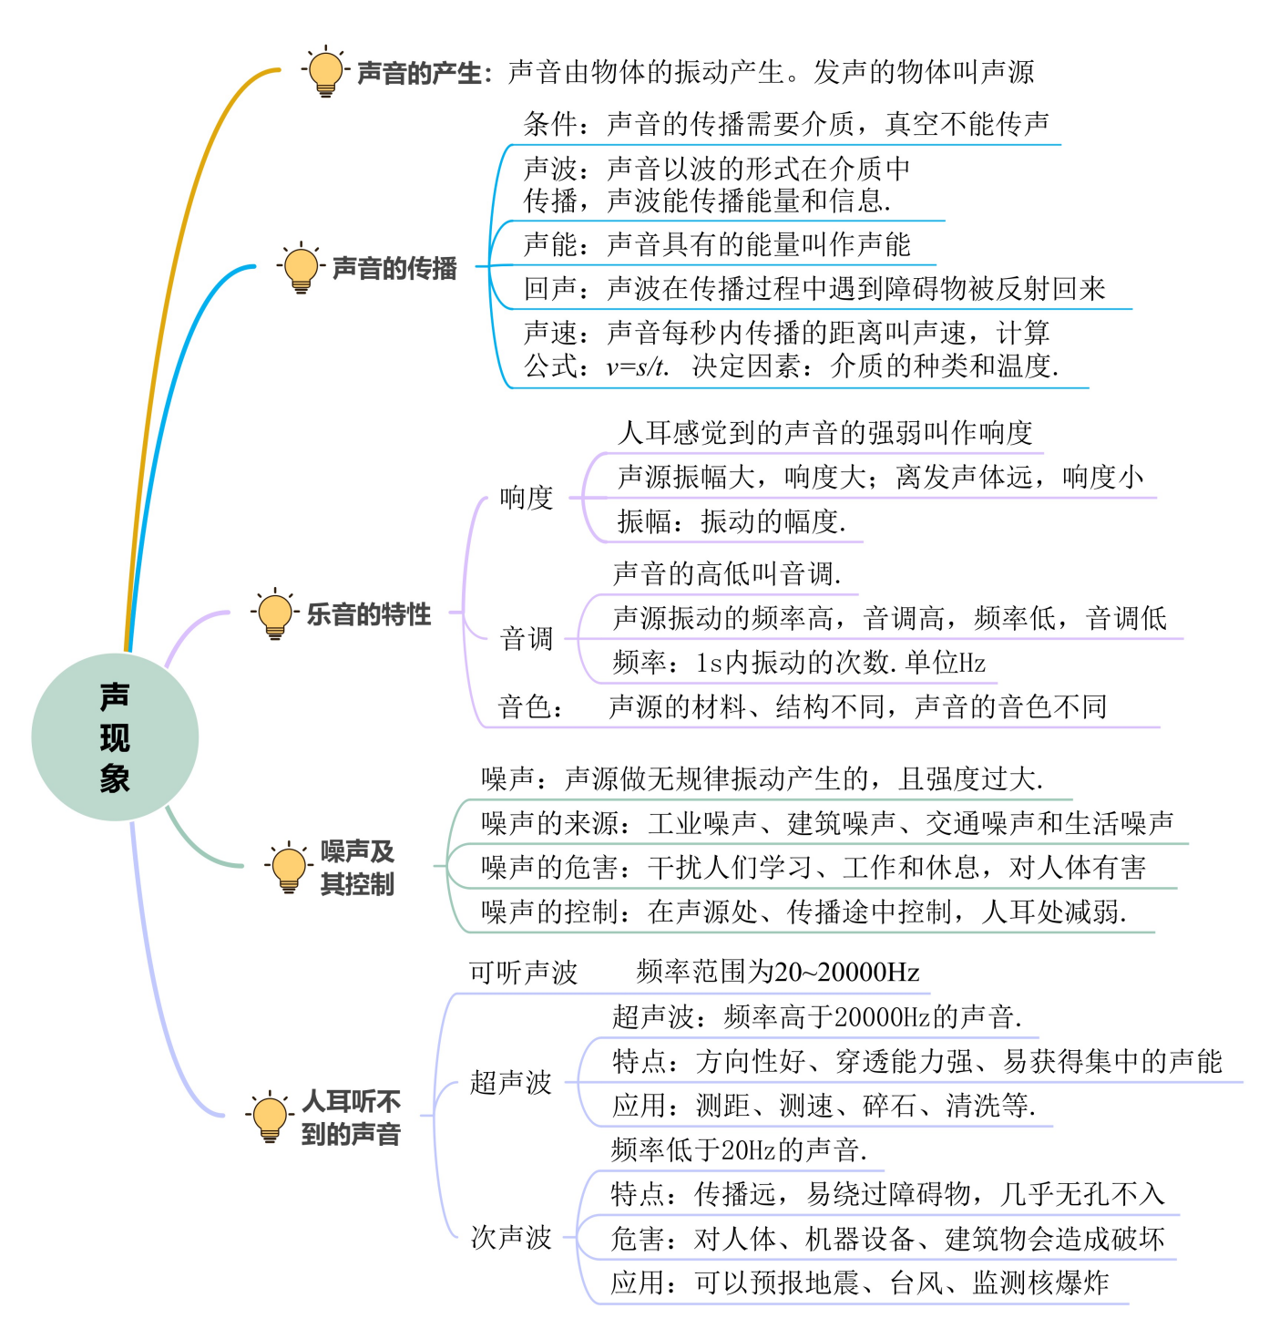

一、声音的产生与传播
（一）声音的产生
声音是由物体的振动产生的。一切发声体都在振动，振动停止，发声停止。
（1）我们把正在振动振动的物体叫做声源。固体、液体、气体都能发声，都可以成为声源。
（2）声音是由物体的振动产生的，但是振动停止，声音不一定消失。因为振动停止，但声音仍以一定的速度继续向外传播。
（3）探究方法：在探究声音产生的原因时，应用了转换法。
（二）声音的传播
1．声音的传播
（1）声音可以在固体、液体、气体——介质中传播，固体的传声效果比气体好。
（2）声音的传播需要介质，声音不能在真空中传播。
（3）探究方法：在探究真空不能传声时，应用了理想实验法。
2．声波
（1）声波：声音在空气中以疏密相间的波动向远处传播，叫作声波。
（2）理解声波：我们可将不可见的声波与可见的水波、弹簧中的疏密波进行类比，以理解声波。
3．回声
（1）回声：声波在传播过程中遇到障碍物（如墙、壁、山坡）被反射回来，形成回声。
（2）听到回声的条件：
发出的声音经过的时间大于0.1s再回到耳边，人耳才能把回声与原声区分开。人距发声体的距离至少17m。（声音0.1s内通过的距离s=vt=340m/s×0.1s=34m）
4．声速
声音在空气中传播需要时间，如人对着远处的高墙喊话，过一会儿才能听到回声；运动赛场，人是先看到远处发令枪冒烟，后听到枪声；打雷时先看到闪电，再听见雷声。
（1）声速的大小：声速等于声音在1s内传播的距离。计算公式为：v=s/t
（2）固体中声音的传播速度最快，气体中传播的速度最慢。一般情况下: v_{固}>v_{液}>v_{气。}
在15℃，声音在空气中的传播速度约为340m/s；在水中传播比在空气中快，约为1500m/s；在钢铁中更快，速度可达5200m/s。
5．声能：声音具有能量，这种能量叫作声能。
（1）声波可以传递能量。
（2）声音还可以传递信息。
二、声音的特性
（一）响度
1．响度：人耳感觉到的声音的强弱叫作响度。
2．影响响度的因素
（1）响度的大小与声源的振幅有关，声源的振幅越大，响度越大。
振幅：物体振动的幅度叫作振幅。
（2）响度的大小还与人距离发声体的距离有关．离发声体距离越远、声音越分散，响度越小。
（3）探究方法：在探究声音的音调时，应用了转换法。
（二）音调
1．音调：声音的高低叫作音调。
2．影响音调高低的因素
（1）音调的高低与声源振动的频率有关。频率越高，音调越高；频率越低，音调越低。
频率：物体振动的次数与时间之比叫频率，用符号f 表示。
频率的单位是赫兹，简称赫，符号是Hz。
（2）人发声的频率：成年女性声音的音调一般比成年男性高。
（3）探究方法：在探究声音的音调时，应用了控制变量法。
3．乐器的音调
（1）弦乐器：弦乐器是通过改变弦的粗细、长短、松紧来改变音调的。
（2）管乐器：管乐器是靠改变空气柱的长度来改变音调的。
（三）音色
1．音色：不同的声源发出的声音有不同的特色叫作音色。
2．影响因素：音色与发声体的材料、结构有关，反映了每个物体发出的声音特有的品质。
3．音色的波形图：音色不同的声音，波形图不同．
（四）声音的三要素：
1．响度、音调和音色可以描述声音的特性，通常称为声音的三要素。
2．比较声音的三要素
 | 音调 | 响度 | 音色
定义 | 声音的高低叫作音调 | 人耳感觉到的声音的强弱 | 不同物体发出的声音  具有不同的特色
影响  因素 | 声源振动的频率越高，音调越高，频率越低，音调越低． | 声源振幅越大，响度越大；离发声体越远，响度越小． | 与发声体的材料、结构有关，还与传声介质有关．
相关  描述 | 响度大：“震耳欲聋”；响度小：“轻声细语”． | 音调高：声音清脆、尖细；音调低：声音低沉． | 不同声源的声音，即使音调、响度相同，听起来也有差异
波形图 | 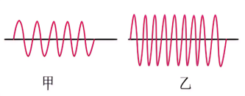 | 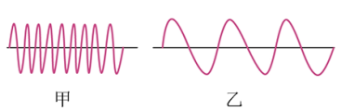 | 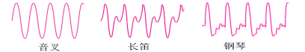
三、噪声及其控制
（一）声音的分类
1．乐音：从物理学的角度来看，乐音是声源做有规律振动产生的声音，通常是悦耳动听、令人愉悦的。
2．噪声：噪声是刺耳难听、令人厌烦的声音；从环境保护的角度来看，凡是影响人们正常学习、工作和休息的声音都属于噪声。
（二）噪声的主要来源
噪声主要来源于工农业生产、建筑施工、交通运输和社会生活等。
（三）噪声的危害
1．声强级
物理学中，用声强级来客观描述声音的强弱，它的单位是分贝（dB）。1dB的声音是人耳刚能听到的最微弱的声音（听觉下限），分贝值越大，响度越大。
2．噪声的危害
50dB以下是较为理想的安静环境；70dB会干扰谈话，影响工作效率；长期生活在90dB以上的噪声环境中，听力会受到严重影响并产生神经衰弱、头疼、高血压等疾病；如果突然暴露在高达150dB的噪声环境中，鼓膜会破裂出血，双耳完全失去听力．
（四）噪声的控制
1．在声源处控制噪声
改变、减少或停止声源振动。如把噪声大的发声体换成噪声小的发声体；汽车在市内禁鸣喇叭；在内燃机排气管上安装消声器等．噪声监测仪可以实时监测环境噪声，但不能控制噪声。
2．在传播途中控制噪声
主要方法是隔声、吸声和消声。如马路与居民区太近时建立隔音屏障、植树种草；将噪声源用隔声罩罩起来等。
3．在声音接收（人耳）处减弱噪声
戴护耳器，如耳塞、耳罩、头盔等．
四、人耳听不到的声音
（一）人耳听觉的频率范围
1．可听声波：人耳能听到的声音叫作可听声波，其频率范围通常为20~20000Hz。
2．超声波：频率高于20000Hz的声音叫作超声波。
3．次声波：频率低于20Hz的声音叫作次声波。
（二）超声波的特点及其应用
1．声呐：利用超声波方向性好、在水中传播距离远和遇到障碍物反射等特点制成。
2．超声诊断仪：利用超声波穿透人体组织并产生回声，结合成像技术制成了B超。
3．超声波探伤仪：利用超声波在物体中的传播、反射和衰减等特点制成。
4．超声清洗机、超声焊接机、超声波雾化器、超声波马达等：利用超声波可以传递能量。
4．能够成像：医院利用B超诊断仪器做胃部、腹部检查，观察胎儿发育情况。
（三）次声波的特点、危害及其应用
1．特点：次声波在传播过程中能量衰减较慢，且不易被障碍物遮挡，因而可以传播得很远。
2．危害
强度大的次声波使身体振荡，破坏人体的机能，甚至使心脏停止跳动．强度大的次声波还会对机器设备、建筑物等造成破坏。
3．利用
所接收到的被测声源产生的次声波，可以预报地震、海啸、雷暴、台风、龙卷风、火山爆发等灾害性自然事件的发生，可以监测核爆炸。

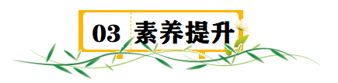

1．声音是由振动产生的，振动停止，发声也就停止，但声音还可能继续通过介质向周围传播。不能理解为“振动停止，声音也就停止（消失）”。如寺庙里的大钟，被敲响以后，周围的人会感觉“余音绕梁”，就是因为大钟仍在振动。再如，对着高山喊话，停止喊话后，声带不再振动，但几秒钟后，仍能听见回声。
2．固体比液体、气体传声速度快，且固体传声效果更好。如耳朵贴着桌面，用手指敲击桌子的另一端，听到的声音会比正常耳朵竖在空气中听大得多，这是由于固体传声标果比气体要好，而不是固体中声速更快。
3．在“回声测距”问题中，声音通过的路程和时间容易搞错。回声是声音遇到障碍物被反射回来再次听到是声音，因此人耳到障碍物的距离s与声音来回通过的路程s_{声}并不相等，而是$s=\frac{1}{2}s_{声}$。
4．在探究实验中“声音是由振动产生的”，与“声音具有能量”、“空气可以传声”几种实验现象得出的结论容易混淆。如下图甲中，将小球紧靠发声的音叉，小球被弹开，说明声音是由振动产生的，小球的作用是反映声源的振动，而不能说明声音具有能量。图乙中，敲响一个音叉，则另一个相同音叉也会使得小球弹开，则主要说明空气可以传声、声音具有能量。再如丙图，将碎纸屑放在发声的扬声器纸盆上，纸屑跳起，说明声音是由振动产生的，不能说明声音具有能量。图丁中发声的扬声器使得蜡烛火焰晃动，主要说明声音具有能量。
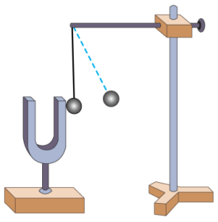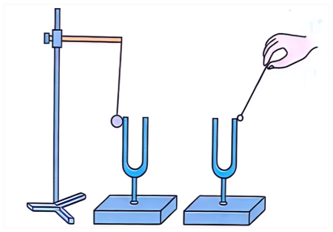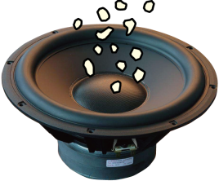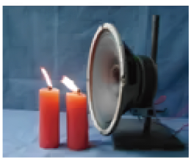
甲 乙 丙 丁
5．音调、响度和音色容易混淆。响度是由声源的振幅决定的，通常更多比较同一声源发声的响度大小；音调是由声源的频率决定的，通常比较不同声源之间的长度、粗细和松紧等因素的不同来判断音调的不同；而音色则与声源的材料和结构有关。
6．分析波形图来比较音调、响度和音色容易出错。分析对比波形图，响度看“起伏”，波形上下起伏大的说明振幅大，则响度大、音调看“疏密”，波形越密说明频率高，则音调高、音色看形状，波形的形状不同则音色不同（包括区分噪声和乐音）。


【例题1】（2024·江苏扬州·三模）如图（a）小明将衣架悬挂在细绳的中央，当同伴小华用铅笔轻轻敲击衣架时，小明听到了声音，此时声音是通过__________传入小明的耳中的。小明又将细绳的两端分别绕在两只手的食指上，再用食指堵住双耳，如图（b）所示，当同伴再次用相同的力度敲击时，小明听到衣架发出的声音变大了，说明________________________________________。
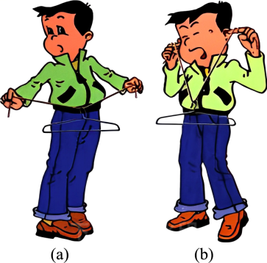
【答案】空气；固体传声的效果比气体好。
【解析】将衣架悬挂在细绳中间，细绳绕在两手食指上，伸直手臂，敲打衣架，敲打衣架的声音会通过空气传播到人的耳朵里，所以能听到声音。
用绕有细绳的食指堵住双耳，敲打衣架，发出的响声通过细绳和手指传到小明的耳朵里，小明听到衣架发出的声音变大了，说明固体传声的效果比气体好。
【例题2】（23-24八年级上·江苏常州·期末）小明利用如图所示实验装置探究“声音的产生”，当用锤敲击音叉后，将系在细线上的乒乓球靠近音叉，既听到音叉发出的声音，又观察到___________________________，通过这个实验可以得出的结论是___________________________；乒乓球在实验中起到的作用是___________________________。
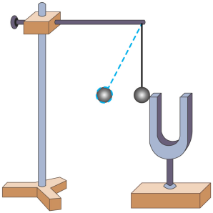
【答案】乒乓球被弹开；声音是由物体振动产生的；把音叉的微小振动放大。
【解析】[1][2]通过实验发现，用锤敲击音叉的时候，音叉振动发声，音叉发出声音的同时，可观察到乒乓球会被弹起一定的角度，说明声音是由物体的振动产生的。
[3]物体的振动有时用眼睛无法直接看到，可以通过小球是否被弹起判断音叉是否在振动，这种把音叉的微小振动放大的思维方法叫做转换法，因此乒乓球在实验中起的作用是把微小的振动放大。
【例题3】（2024·江苏常州·中考真题）如图所示，将点燃的蜡烛放在发声喇叭前方，可以看到烛焰随着声音晃动，喇叭的纸盆由于__________产生声音，声音通过__________传播到烛焰处，烛焰晃动说明声音具有__________。
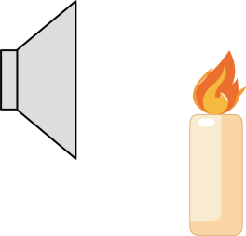
【答案】振动；空气；能量。
【解析】[1][2][3]声音是由物体的振动产生的，喇叭的纸盆由于振动产生声音；声音的传播需要介质，声音通过空气传播到烛焰处；声音可以传递信息，声音可以传递能量，烛焰晃动说明声音具有能量。
【例题4】（2022·江苏徐州·中考真题）如图所示是用吸管和棉签制作的“鸟鸣器”，从管口吹气，能发出类似鸟叫的声音，鸟鸣器发声是由空气__________产生的，拉动棉签可以改变声音的__________，根据声源的差异，鸟鸣器可以与小提琴、笛子、鼓这三种乐器中的__________归为一类。
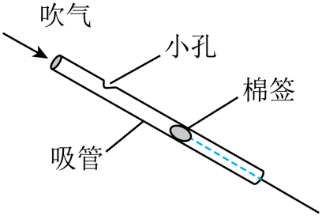
【答案】振动；音调；笛子。
【解析】[1]从管口吹气，吸管内的空气就会振动发出类似鸟鸣的声音。
[2] 拉动棉签，吸管内振动的空气柱的长度发生变化，造成空气柱振动的快慢不同，频率不同，音调就会发生变化。
[3]“鸟鸣器”是靠吸管内的空气振动发声的。小提琴是靠琴弦的振动发声，笛子是笛子内空气柱振动发声，而鼓是鼓面的振动发声，所以根据声源的差异，鸟鸣器可以与笛子归为一类。
【例题5】（23-24八年级上·江苏苏州·期末）如图所示为某段声音的波形图，以下说法中正确的是（ ）
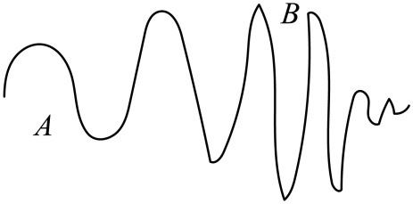
A．从响度的角度看，A区域大于B区域
B．从音调的角度看，A区域高于B区域
C．从音色的角度看，A区域同于B区域
D．从空气中的声速看，A区域等于B区域
【答案】D
【解析】A．振幅影响响度，由波形图知道，B位置振动的幅度大，振幅大，则响度大，故A错误；
B．相同的时间内B位置振动的次数多，振动快，故B区域的频率大于A区域的频率，B比A位置的音调高，故B错误；
C．由图知道，A区域和B区域的波形图不同，代表音色不同，故C错误；
D．声速的大小与频率快慢、振动幅度无关，A、B位置的声音在空气中的声速相同，故D正确。
故选D。


1．（2023·江苏盐城·中考真题）具有浓郁地方色彩的淮剧在央视《非遗里的中国》节目里播出。小明收看节目时将音量调大，是改变声音的（ ）
A．音调 B．响度 C．音色 D．声速
【答案】B
【解析】声音的大小叫响度，小明收看节目时将音量调大，使声音变大，改变声音的响度。
故选B。
2．（2024·江苏常州·中考真题）如图所示，拨尺发声实验中，多次改变尺伸出桌面的长度，用相同的力拨动尺端，尺发出不同的声音，不同的声音主要指其（ ）
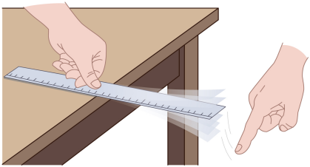
A．响度不同 B．音调不同 C．音色不同 D．声速不同
【答案】B
【解析】改变刻度尺伸出桌面的长度，用同样大小的力拨动，刻度尺振动的振幅相同，刻度尺振动的快慢不同，频率不同，音调不同，探究的是声音的音调与频率的关系。
故选B。
3．（2024·江苏南京·模拟预测）如图，甲鼓发声时鼓皮每秒振动的次数比乙的少，甲、乙相比（ ）
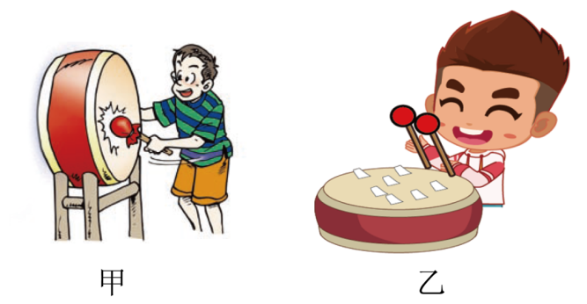
A．发声的响度一定较大 B．发声的音调一定较低
C．振动的振幅一定较小 D．振动的频率一定较高
【答案】B
【解析】BD．甲鼓发声时鼓皮每秒振动的次数比乙的少，说明甲鼓振动的频率比乙低，则甲发声的音调一定较低，故B符合题意，D不符合题意；
AC．不知道甲鼓和乙鼓的振幅，故无法比较甲乙发声的响度，故AC不符合题意。
故选B。
4．如图所示声波的波形图，下列说法不正确的是（ ）
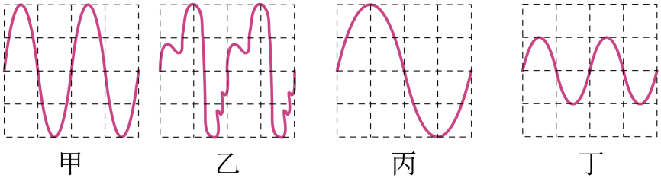
A．图甲、图乙的音色不同 B．响度相同的有图甲、乙、丙
C．音调相同的只有图甲和图乙 D．甲的音调比丙的音调高
【答案】C
【解析】A．由图知道，甲和乙相比，波形不同，音色不同，故A正确，不符合题意；
B．由图知道，甲、乙、丙的振幅相同，所以甲、乙、丙的响度相同，故B正确，不符合题意；
C．由图知道，相同时间内甲、乙、丁振动的次数相同（都有2个波峰和2个波谷），即它们振动的频率相同，所以音调相同的是甲、乙、丁，故C错误，符合题意；
D．由图知道，甲和丙相比，甲在相同时间内振动的次数多，则甲的频率大，甲的音调比丙的音调高，故D正确，不符合题同意。
故选C。
5．（2023·江苏无锡·中考真题）如图是我国最早的乐器之一“埙（xūn）”，吹奏时能发出宫、商、角、徵、羽五音，相当于现在的do、re、mi、sol、la。五音是指声音的（ ）
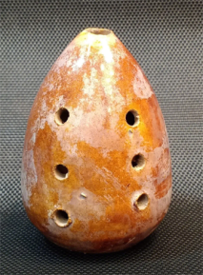
A．响度 B．音调 C．音色 D．速度
【答案】B
【解析】吹奏“埙”时，通过改变手按压不同的孔，改变发出声音的宫、商、角、徵、羽五音不同，所以是通过改变振动空气中的长短，来改变声音的频率，即改变音调，故B符合题意，ACD不会符合题意。
故选B。
6．（23-24八年级上·江苏扬州·期末）如图所示是表演者弹奏古筝的情景，下列有关说法正确的是（ ）
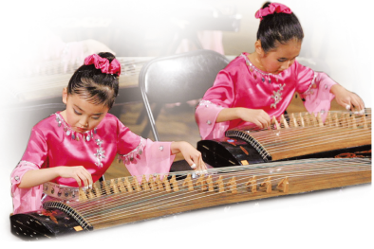
A．演奏时用力拨动琴弦，音调升高
B．演奏时拨动琴弦越快，声音传播速度越快
C．演奏前需要调弦，绷紧的弦发声的音调高
D．演奏时细琴弦发声的响度大
【答案】C
【解析】A．响度与振幅有关；用力拨动琴弦，琴弦振幅越大，响度变大，故A错误；
B．音调与频率有关；演奏时拨动琴弦越快，频率越大，音调越高；而声音传播速度与频率无关，所以保持不变，故B错误；
C．琴弦越紧，演奏时振动越快，频率越高，发声的音调越高，故C正确；
D．琴弦越细，演奏时振动越快，频率越高，发声的音调越高，故D错误。
故选C。
7．（2024·江苏连云港·中考真题）在音乐社团活动过程中，乐器发出的声音通过__________传到人耳。人耳能区分钢琴和长笛发出的声音，是由于它们所发出声音的__________不同（选填“音调”“响度”或“音色”）。声呐是利用__________（选填“超声波”或“次声波”）具有方向性好，在水中传播距离远等特点制成的。
【答案】空气；音色；超声波。
【解析】[1]声音的传播需要介质，固体、液体、气体都可以作为传播声音的介质，在音乐社团活动过程中，乐器发出的声音通过空气传到人耳。
[2]不同的发声体音色不同，人耳能区分钢琴和长笛发出的声音，是由于它们所发出声音的音色不同。
[3]声呐是利用超声波具有方向性好，在水中传播距离远等特点制成的，利用超声波能够传递信息。
8．如图是一静止在水面上的测量船利用声呐测量海底深度的显示装置，图中两个波形是发出和接受到的信号。已知发射信号持续时间为0.3s，声波在海水中传播速度为1500m/s，则该处海水深度为__________。
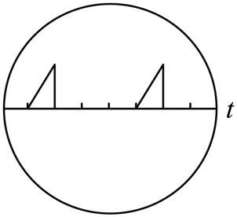
【答案】900m
【解析】由图可知，信号从开始发射到接收所用的时间为t=4×0.3s=1.2s
则该处海水深度为
$s=\frac{1}{2}vt=\frac{1}{2}$×1500m/s×1.2s=900m
9．（23-24八年级上·江苏无锡·期末）小明在弹吉他中发现，琴弦发出声音的音调与弦线的长度、粗细和松紧有关。他用几根弦做研究，如图，其中a、b、c、d四根弦线的松紧相同；他选择b、d两弦线，用相同的力拨动，b的音调低，则研究的目的是探究音调与弦线__________的关系；小明研究后可得出结论：________________________________________。
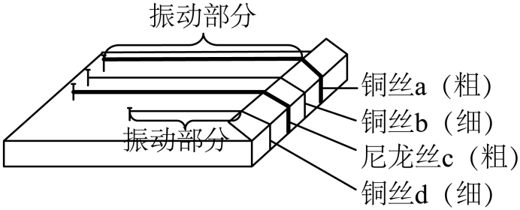
【答案】长度；当弦的粗细、松紧和材料都相同时，弦的长度越长，音调越低。
【解析】[1]他选择b、d两弦线，用相同的力拨动，弦的粗细和材料相同，长度不同，则研究的目的是探究音调与弦线长度的关系。
[2]可得出结论：当弦的粗细、松紧和材料都相同时，弦的长度越长，音调越低。
10．如图所示，甲实验中用竖直悬挂的泡沫塑料球接触正在发声的音叉时，泡沫塑料球被弹起，说明声音是由物体__________产生的；乙实验中敲击右边的音叉，左边完全相同的音叉把泡沫塑料球弹起，该实验能说明__________可以传声。若在月球上分别做甲、乙两个实验，甲实验__________（能/不能）看到对应的现象，乙实验__________（能/不能）看到对应的现象。
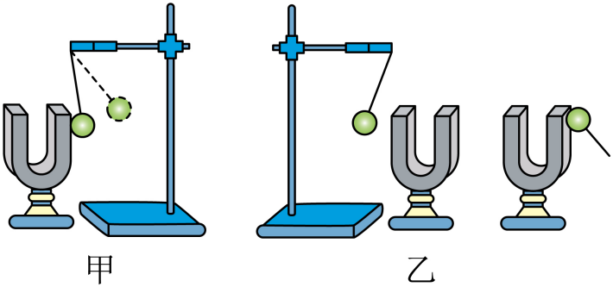
【答案】振动，空气，能，不能。
【解析】在甲实验中，音叉的振动不易观察到，利用泡沫塑料球被弹起，可以将音叉的振动放大，说明声音是由物体振动产生的。
如图乙所示，敲击右边的音叉，左边完全相同的音叉也会跟着振动，把泡沫塑料球弹起，这个现象说明空气能够传播声音。
在月球上做甲实验时，音叉能振动，则能看到泡沫塑料球被弹起；做乙实验时，泡沫小球不能被弹起，原因是真空不能传播声音。



考点一：声音的产生与传播
1．物体靠振动发声。
2．声音的传播需要介质，声音不能在真空中传播。
3．声音在介质中以声波的形式向周围传播。
4．声音在在15℃的空气中的传播速度约为340m/s；在水中传播比在空气中快，在钢铁中更快。
5．声音具有能量。声波可以传递能量；还可以传递信息。
考点二：声音的特性
1．响度、音调和音色，通常称为声音的特性。
2．响度的大小与声源的振幅有关，声源的振幅越大，响度越大。
3．音调的高低与声源振动的频率有关。频率越高，音调越高；频率越低，音调越低。
4．音色与发声体的材料、结构有关。
5．波形图
考点三：噪声及其控制
1．声音通常可分为乐音和噪声。
2．物理学中，用声强级来客观描述声音的强弱，它的单位是分贝（dB）。
3．噪声的控制：在声源处控制噪声、在传播途中控制噪声、在人耳处减弱噪声。
考点四：人耳听不到的声音
1．人耳能听到的声音叫作可听声波，其频率范围通常为20~20000Hz。频率高于20000Hz的声音叫作超声波。频率低于20Hz的声音叫作次声波。
2．超声波的应用：声呐、超声诊断仪、B超、超声波探伤仪、超声清洗机、超声焊接机、超声波雾化器、超声波马达等。
3．次声波的应用：可以预报地震、海啸、雷暴、台风、龙卷风、火山爆发等灾害性自然事件的发生，可以监测核爆炸。
考点五：科学方法
1．转换法
2．理想实验法
3．控制变量法
4．跨学科实践

